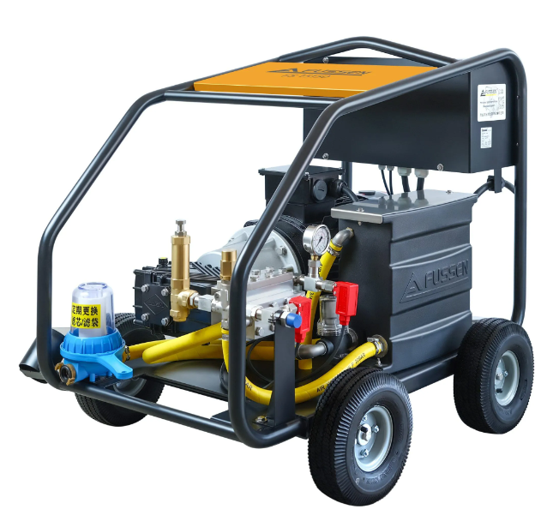
2
3
5
6
8
7
4
1

